Ишимский муниципальный район
Муниципальное автономное общеобразовательное учреждение
Тоболовская средняя общеобразовательная школа

Агропроект:
«Урожайные грядки-2019»

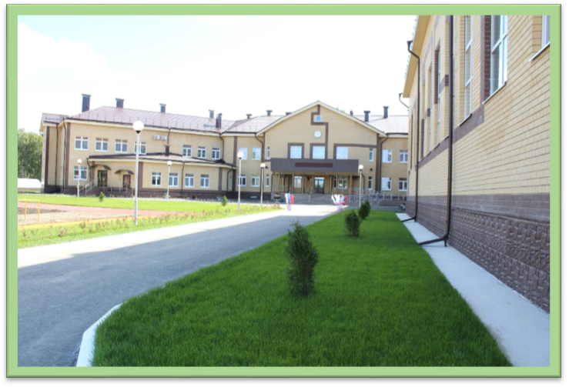
Авторы: Филина Полина, 2 класс
Руководитель: Филина О.Н.

с.Тоболово

СОДЕРЖАНИЕ
- Актуальность проекта
- Паспорт проекта
- Новизна идей проекта
- Цели и задачи проекта
- Целевая группа проекта
- Механизм реализации проекта
- Ресурсное обеспечение
- Сроки реализации проекта
- Краткое описание проекта по этапам
- Подробный календарный план работы по всем обозначенным направлениям
- Ожидаемые результаты
- Оценка результатов
- Дальнейшее развитие проекта
- Смета расходов
- Приложение 1. Расчет нормы высева семян на пришкольном
участке
- Приложение 2. Технология выращивания и подкормки
картофеля
- Приложение 3. План культивирования пришкольного
участка

Актуальность проекта и анализ исходного состояния проблемы

Задачи, стоящие перед школой сегодня таковы, чтобы из ее стен выходили адаптированные, востребованные, адекватно реагирующие на изменения в жизни общества люди.
Овощеводство – одна из важнейших отраслей сельского хозяйства, так как овощи имеют огромное значение в питании человека. В связи с тем, что школа расположена в сельском районе, предполагается обучить учащихся выращиванию овощей, что в дальнейшем позволить им вести самостоятельное овощеводческое хозяйство.

Члены комитета ученического самоуправления предложили выращивать овощи на пришкольном участке, для того чтобы в дальнейшем подарить их ветеранам труда школы.
Частным решением данной проблемы можно считать разработку земельного участка при школе и выращивание овощей.

Паспорт проекта
Наименование проекта | «Урожайные грядки»
Цель и задачи проекта | Цель: благоустройство пришкольного огорода для содействия профессиональной и социальной ориентации обучающихся, обеспечение овощными наборами ветеранов педагогического труда школы.  Задачи:  - Изучить опыт выращивания различных овощных культур;  - Подготовить и обработать пришкольный огород;  - Подготовить обучающихся к самостоятельной трудовой деятельности;  - Обеспечить ветеранов педагогического труда школы овощными наборами;  - Способствовать озеленению пришкольного участка и клумб.
Сроки и этапы реализации проекта | Организационно-подготовительный  (01.03.2019-30.04.2019)  – Определение источников информации;  - Планирование способов сбора и анализа информации;  - сбор и систематизация материалов  Технологический  (13.04.2019-30.09.2019)  - вскапывание пришкольного огорода;  - планировка и разбивка грядок;  - посадка, обработка и уборка овощей.  Заключительный  1 октября 2015 – День пожилого человека  - вручение овощных наборов ветеранам педагогического труда школы.
Исполнители проекта и основных мероприятий | Социальные партнеры: Администрация школы: зам. директора по воспитательной работы Плесовских Н.И.  Основные исполнители: учащиеся.  Внешние партнеры: родители.
Ожидаемые конечные результаты реализации проекта | - Разработка огорода  - Обеспечение ветеранов педагогического труда школы овощными наборами  - Готовность обучающихся к развитию учебных, профессиональных и социальных навыков в самостоятельной жизни
Заинтересованные группы | Учащиеся школы, ветераны педагогического труда школы
Новизна материала
Человек не может представить свою жизнь без растений. Поэтому важно научить обучающихся понимать, беречь и создавать живую красоту своими руками. Нужно делать все, чтобы школа и ее территория были интересны школьникам. Необходимость благоустройства пришкольного участка является бесспорной. В решении этой проблемы заинтересованы учителя и обучающиеся школы. Созданные обучающимися «Урожайные грядки» принесут радость всем участникам общешкольного проекта.
Одновременно пришкольный участок требует постоянного внимания со стороны обучающихся, что в свою очередь, является одной из форм воспитания чувства ответственности, любви к природе, родной школе и своей Родине.
Новизна проекта заключается в благоустройстве пришкольного участка, разработке школьного огорода для долговременного развития школы как центра подготовки обучающихся к самостоятельной жизни. Так как в наше время рынок заполнен продуктами питания, но цены на них в течение всего года высоки наша задача заключается в выращивании дешевых и экологически чистых овощей для ветеранов педагогического труда школы.

Цели и задачи
Цель: повышения уровня познавательной активности обучающихся и развитие их способности к сознательной регуляции трудовой деятельности

Задачи:
Воспитательная: расширять кругозор обучающихся через истории появления овощных культур на территории нашей страны, воспитывать экологическое сознание, умение работать самостоятельно и в коллективе.
Развивающая: создать условия для формирования активной жизненной позиции, готовности к сотрудничеству на уровне разновозрастных категорий.
Образовательная: дать новые знания обучающимся о профессии овощевода. Сформировать обобщенные представления о полевых работах.

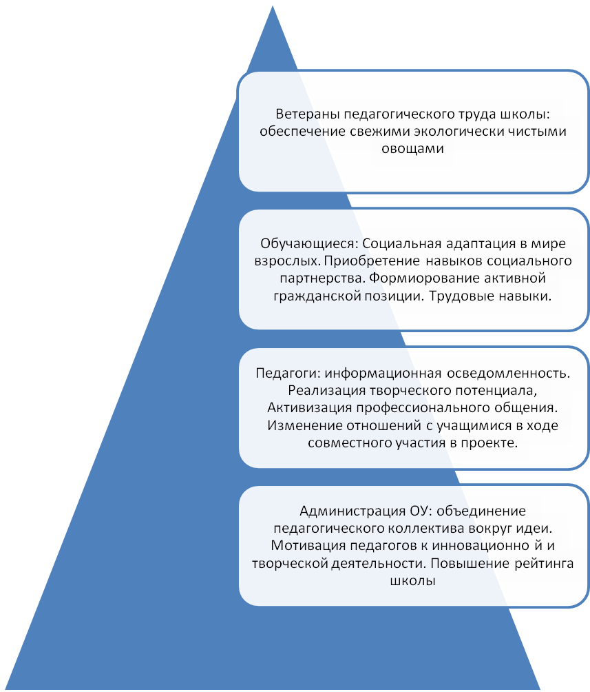

Механизм реализации проекта
По мере прохождения этапов проекта и по его окончании будут подготовлены и представлены:
- Фотоальбом, в котором будут размещены фотографии по ходу реализации проекта и компьютерная презентация для педагогов и общественности
- Выступление на МО
- Публикации в СМИ и Интернете итогов реализации проекта.
Ресурсное обеспечение
Виды ресурсов | Краткое пояснение
Кадровые | Администрация школы, учителя технологии
Материально-технические | Созданы условия для реализации проекта: имеется пришкольный участок
Информационные | Сайт школы, страница школы в ВК.

Сроки реализации проекта
Организационно-подготовительный
(01.03.2019-30.04.2019)
– Определение источников информации;
- Планирование способов сбора и анализа информации;
- сбор и систематизация материалов
Технологический
(13.04.2019-30.09.2019)
- вскапывание пришкольного огорода;
- планировка и разбивка грядок;
- посадка овощей.

Заключительный
1 октября 2015 – День пожилого человека
- вручение овощных наборов ветеранам педагогического труда школы.

Краткое описание проекта по этапам
Организационно-подготовительный
(01.03.2015-30.04.2015)
Краснодарский край является зоной благоприятного земледелия. Мы изучили и проанализировали специальную литературу, и пришли к выводу что на пришкольном участке хорошо будут расти теплолюбивые растения, засухоустойчивые, жаростойкие. Поэтому, решили выращивать культуры устойчивые к повышенной температуре.
Размер пришкольного участка позволяет выращивать овощи (морковь, свеклу, лук, чеснок, кукурузу, огурцы и кабачки, помидоры, картофель) и ягодные кустарники.
Технологический
(13.04.2019-30.09.2019)
- вскапывания пришкольного огорода;
- планировка и разбивка грядок;
- посадка, уход и уборка овощей
- посадка ягодных кустарников
ГАНТТ – ГРАФИК
№ | Действия | апрель | май | июнь | июль | август | сентябрь
1 | Сбор и систематизация материалов для | Х
2 | Вскапывание пришкольного огорода | Х
3 | Планировка и разбивка грядок | Х
4 | Посадка овощей | Х
5 | Прополка, полив, подкормка удобрениями |  | Х | Х | Х | Х
6 | Уборка урожая |  |  |  |  |  | Х
7 | Формирование овощных наборов |  |  |  |  |  | Х
8 | Поздравление ветеранов педагогического труда школы с Днем пожилого человека и вручение овощных наборов |  |  |  |  |  | Х
9 | Посадка ягодных кустарников |  |  |  |  |  | Х

Заключительный
1 октября 2019– День пожилого человека
- вручение овощных наборов ветеранам педагогического труда школы.

Подробный календарный план работы
по всем обозначенным направлениям
№ п/п | Наименование мероприятия | Дата проведения и время | Краткое описание мероприятия | Участники | Ответствен
1 | Сбор и систематизация материалов для | Март-апрель2019 | Поиск и подбор специальной литературы для полеводческих работ | Обучающиеся, педагог- предметник | Жидков А.В., Рябова Н.С., учителя технологии.
2 | Вскапывание пришкольного огорода | Апрель 2019 | вскопка | Учитель, учащиеся. | Жидков А.В., Рябова Н.С., учителя технологии.
3 | Планировка и разбивка грядок | Апрель 2019 | Обустройство огорода | Обучающиеся, педагог- предметник. | Жидков А.В., Рябова Н.С., учителя технологии.
4 | Посадка овощных культур | Апрель 2019 | Посадка | Обучающие, педагог- предметник | Жидков А.В., Рябова Н.С., учителя технологии.
5 | Прополка, полив, подкормка удобрениями | Май, Июнь, июль, август 2019 | Прополка, полив, подкормка удобрениями | Обучающиеся, педагог- предметник. | Жидков А.В., Рябова Н.С., учителя технологии.
6 | Уборка урожая | Сентябрь 2015 | Уборка | Обучающиеся, педагог- предметник. | Жидков А.В., Рябова Н.С., учителя технологии.
7 | Формирование овощных наборов | Сентябрь 2015 | Формирование овощных наборов | Обучающиеся, педагоги- предметники | Жидков А.В., Рябова Н.С., учителя технологии.
8 | Поздравление ветеранов педагогического труда школы с Днем пожилого человека и вручение овощных наборов | Сентябрь 2019 | Поздравление с Днем пожилого человека | Администрация школы, обучающиеся, педагоги | Администрация школы, обучающиеся, педагоги
9 | Посадка ягодных кустарников | Сентябрь 2019 | Посадка ягодных кустарников | Обучающиеся, педагог- предметник | Жидков А.В., Рябова Н.С., учителя технологии.

Ожидаемые результаты
Создание и обработка пришкольного участка станет интеграцией трудового воспитания в образовательный процесс с целью воспитания социально адаптированной личности обучающихся.
Итогом реализации проекта «Урожайные грядки» можно считать:
- Повышение социальной активности, нравственности и ответственности участников социального проекта;
- Владение первоначальными навыками сельскохозяйственной трудовой деятельности;
- Профессиональная ориентация и самоопределение школьников в современном обществе;
- Социальная помощь ветеранам педагогического труда школы в виде овощных наборов.
Знакомясь с технологией работы на пришкольном участке, получая результаты своего труда в натуральном виде (свежие овощи), а также, в процессе реализации проекта создавая «побочные продукты» фотоальбом и компьютерную презентацию приведут обучающихся к осознанию своих способностей и умению качественно выполнять различные задания.

Оценка результатов
Для оценки результатов эффективности работы проекта участниками творческой группы разработаны анкеты для школьников и взрослых (анкеты прилагаются). Анкетирование будет проводиться в октябре 2019 года. Анализ анкеты будет приложен к отчету о реализации проекта.

АНКЕТА
- Как вы считаете, необходимо ли было создание и разработка школьного огорода.
- да
- скорее да, чем нет
- скорее нет, чем да
- нет
- Какие овощные культуры, по вашему мнению, особенно урожайны? Укажите
- Узнали вы что-либо новое в результате работы над проектом «Урожайные грядки»?
- да
- скорее да, чем нет
- скорее нет, чем да
- нет
- Что бы вы могли порекомендовать создателям и организаторам проекта?

Спасибо за сотрудничество!

Дальнейшее развитие проекта
Социально-значимый проект «Урожайные грядки» способствует расширению сферы общения обучающихся, происходит приобретение навыков социального взаимодействия, В дальнейшем планируется посадку кустарников, где обучающиеся совместно с педагогами будут выращивать ягоды для включения их в овощной набор к «Дню пожилого человека» для ветеранов педагогического труда нашей школы.

Комментарии

Расчеты нормы высева и расхода семян в Приложении 1. План огорода и расположения овощных культур в Приложении 3.

Приложение 1 Примерные расчеты нормы высева и расхода семян
Имеем огород 10 соток.
4 сотки под грядки: 2 сотки по морковь и 2 сотки под свеклу и 5 сотки по картофель.
Расход семян моркови на 1 сотку 4-5 грамм.
На 2 сотки- 10 грамм.
В пачке семян 2 грамма, поэтому нам необходимо 5 пачек моркови.
Расход семян свеклы на 1 сотку 1,5-2 грамм.
На 2 сотки- 4 грамм.
В пачке семян 2 грамма, поэтому нам необходимо 2 пачки свеклы.

Приложение 2 Технология выращивания и подкормки овощей
Удобрение
Овощи — требовательные к почвенному плодородию культуры, и, если в почве не содержится достаточно элементов питания, ее следует удобрить. Особенно это необходимо, когда культуры бессменно возделывают на одном участке. Овощи хорошо отзывается на внесение навоза, торфа, компоста. Навоз лучше всего вносить с осени. Если этого не успевают сделать осенью, то его завозят зимой, а разбрасывают и запахивают весной до посадки. Перепревший навоз — лучше. От внесения свежего навоза непосредственно под культуры лучше вообще отказаться, так как это приводит к одностороннему азотному питанию, что вызывает усиленный рост ботвы, запаздывание созревания клубней и повышает вероятность их заболевания. В среднем на 1 кв. м вносят 5–10 кг навоза, торфа или компоста. При недостаточном количестве органических удобрений их лучше вносить в лунку одновременно с посадкой.
Для достаточного обеспечения растений питательными веществами наряду с органическими удобрениями необходимо вносить и минеральные: простые — суперфосфат, сульфат калия, калимаг, калиймагнезию, мочевину по 50–60 г на 1 кв. м или сложные — нитрофоску или нитроаммофоску по 100–200 г на 1 кв. м. Очень хорошим фосфорно-калийным удобрением (которое, как и навоз, содержит еще и микроэлементы) для овощей является древесная зола. При внесении торфов и компостов золу целесообразно добавлять к этим удобрениям из расчета 4–6 кг золы на 100 кг торфа.
При внесении удобрений в лунки дозы их следует снижать в 2–3 раза, предварительно смешивать удобрения с почвой. Класть семена прямо на удобрение нельзя, даже органическое. Помните простое правило: лучше недокормить, чем перекормить. О нитратах стоит упомянуть отдельно: их все боятся, хотя не всегда обоснованно. Нитраты — это соли азотной кислоты. В небольших количествах они всегда присутствуют в растениях (в листьях, стеблях, клубнях). Считается, что главными виновниками накопления нитратов в овощах являются минеральные удобрения. Однако при внесении навоза, особенно свежего, нитратов в растениях образуется не меньше. Одностороннее азотное питание — не единственная причина занитрачивания. Некоторые овощи имеет склонность накапливать нитраты в неблагоприятных условиях, при недостатке тепла и света. Делайте выводы! Допустимое количество нитратов в овощах составляет 250 мг на 1 кг сырой массы. Вот наконец появились всходы, нежные и хрупкие. Как защитить их от заморозков? Если таковые ожидаются, можно растения окучить (полностью засыпать ростки землей, а после того как угроза миновала, верхнюю часть растений осторожно освободить от почвы) или применить дымление, дождевание, укрытие полиэтиленовой пленкой, а лучше нетканым материалом.
При уходе за овощами очень важны окучивание, прополки и подкормки. Первый раз овощи окучивают, когда растения достигают высоты 13–18 см. Раньше не рекомендуется: засыпание листьев землей ведет к потере урожая. За весь вегетационный период растение окучивают 1–2 раза. Землю к стеблям подгребают мотыгами так, чтобы вокруг каждого куста образовывался небольшой холмик. Слабые растения перед окучиванием подкармливают минеральными или органическими удобрениями, рассыпая их в 5–6 см от стебля и перемешивая с землей. На каждое растение расходуют 5–6 г суперфосфата, 3–4 г хлористого калия, 2–3 г аммиачной селитры или 10–12 г нитрофоски. Хорошие результаты дает жидкая подкормка органическими удобрениями. Ее готовят заблаговременно. Коровяк или птичий помет кладут в бочку и заливают водой — 1 ведро удобрения на 2 ведра воды. Сбраживают в течение 4–6 дней. Перед внесением настой разбавляют водой — коровяк 1:8, птичий помет 1:10. На куст достаточно 1,5 л настоя. После удобрительных поливов почву обязательно рыхлят или дополнительно окучивают растения.

Одновременно вносят фосфорные и калийные удобрения в тех же дозах или 15–20 г древесной золы на 1 растение.
Борьба с сорняками необходима, как правило, лишь в начальные периоды развития растений. Ко времени смыкания растений все операции по уходу желательно во избежание поломки ботвы прекратить; в этот период овощи сам глушит сорные травы и, укрывая почву от прямого действия дождя, предохраняет ее от образования корки.
Защита
Обычно в теплую и влажную погоду на листьях некоторых растений появляются бурые пятна — первые признаки поражения фитофторой. Тогда растения необходимо обработать специальным раствором «Бордовская смесь».
Что растет на нашей грядке?
В. Коркин
Корзина овощей
Я корзину овощей
С огорода принесу.
Пили лук и
сельдерей
Утром светлую росу.
Умывал их дождик теплый,
Солнце нежно согревало.
Наливалась соком свекла
-
Становилась плотной, алой.
И питал их день за днем
Влажный рыхлый чернозем.
Шаловливый ветерок,
Пролетая возле гряд,
Гладил каждый стебелек
И дарил им
аромат.
Мы корзину овощей
С огорода принесли.
Для салатов и борщей
Пригодятся нам они!

Приложение 3
План пришкольного огорода и расположения овощных культур
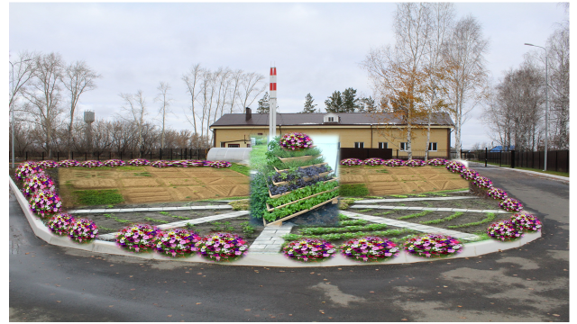

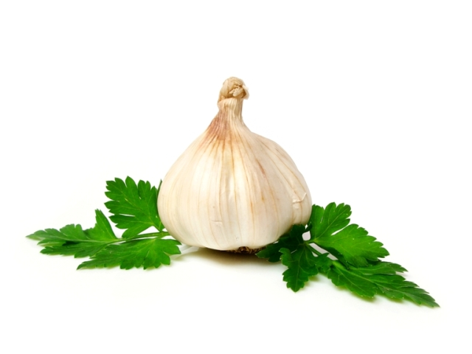чеснок 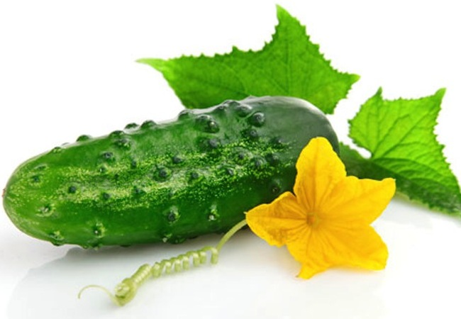 огурец
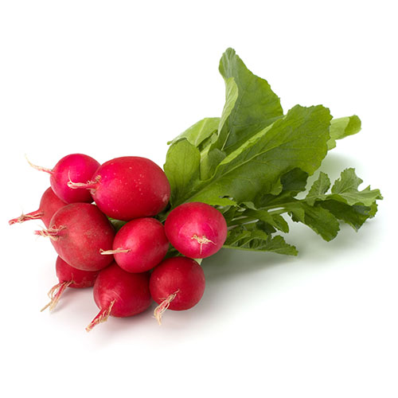редис 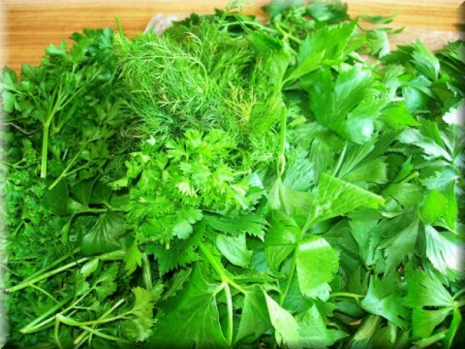 зелень
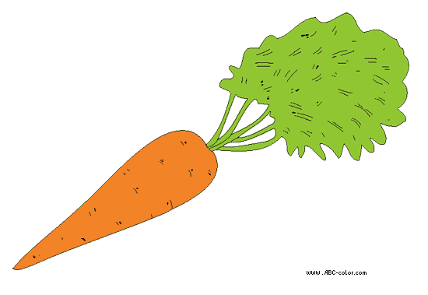



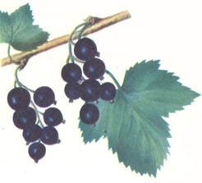
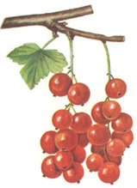

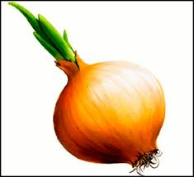 - лук
- кабачок
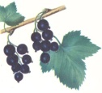
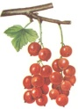
- свекла
-- - морковь - сад, кустарники барбариса

